Отчет о проделанной работе МБУ ДК «Восток»
за период с 14 февраля по 20 февраля 2022 года

15.02 В городском парке прошел митинг, посвященный Дню памяти войнов - интернациалистов. В мероприятии приняли участие: глава Дальнереченского городского округа Сергей Владимирович Старков, родственники погибших, военнослужащие, представители совета ветеранов и юнармейского движения.
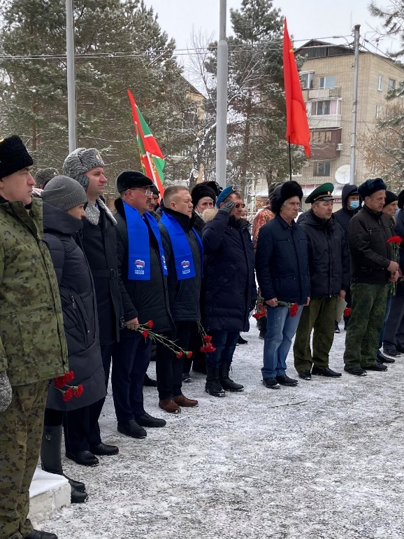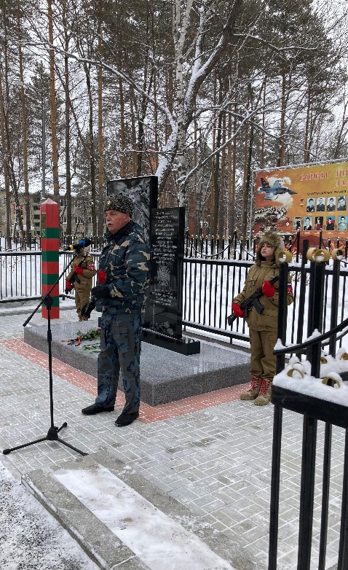

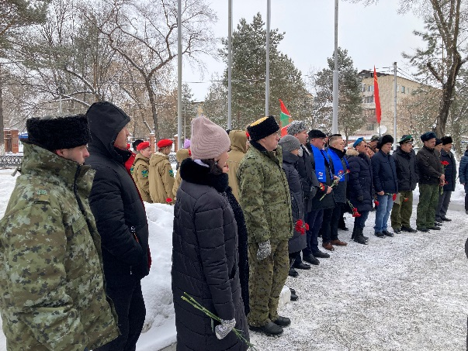

15.02 прошла онлайн публикация «Календарь памятных дат». День памяти о россиянах, исполнявших служебный долг за пределами Отечества. 15 февраля 1989 года советские войска были выведены из Афганистана.
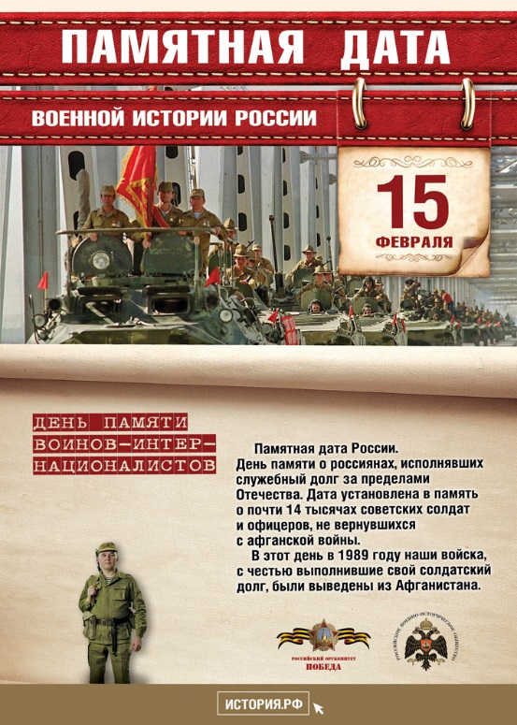
16.02 прошла онлайн публикация «Календарь памятных дат». 16 февраля 1916 года русские войска под командованием Юденича взяли турецкую крепость Эрзерум.
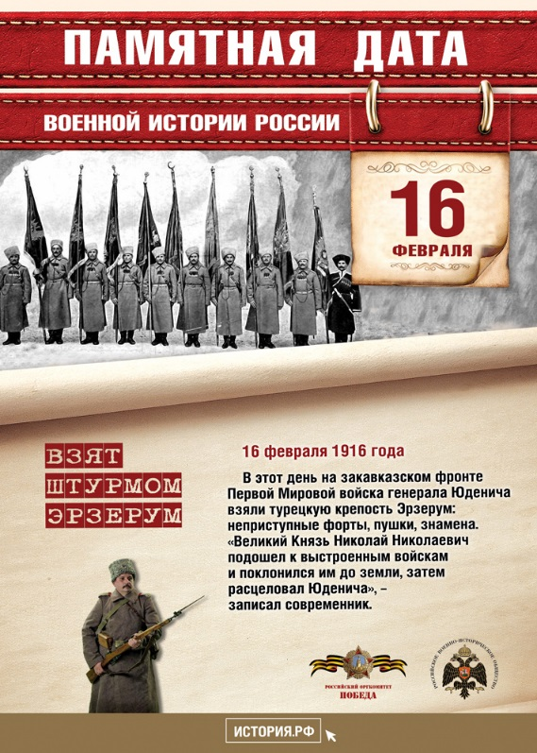
16.02 в ДК «Восток» прошел «Танцевальный вечер 50+» посвящённый Дню защитника Отечества. Звучали тематические песни и гармонь на протяжении всего мероприятия. Праздник подарил всем радость общения и хорошее настроение.
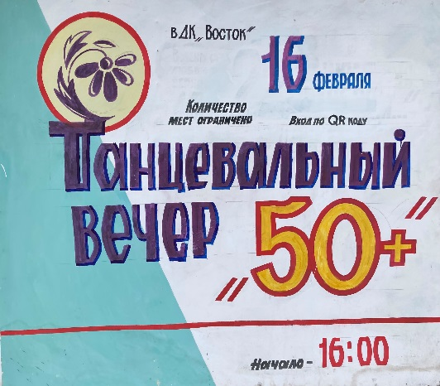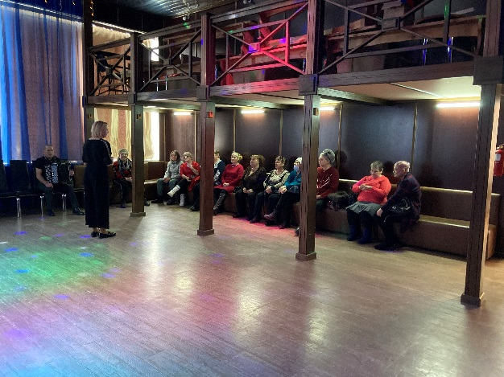

19.02 в 10.00 на городской площади прошла «Зарядка чемпионов». Провел зарядку Петр Бондаренко, учитель физической культуры МБОУ СОШ №3, тренер по самбо ДЮСШ.
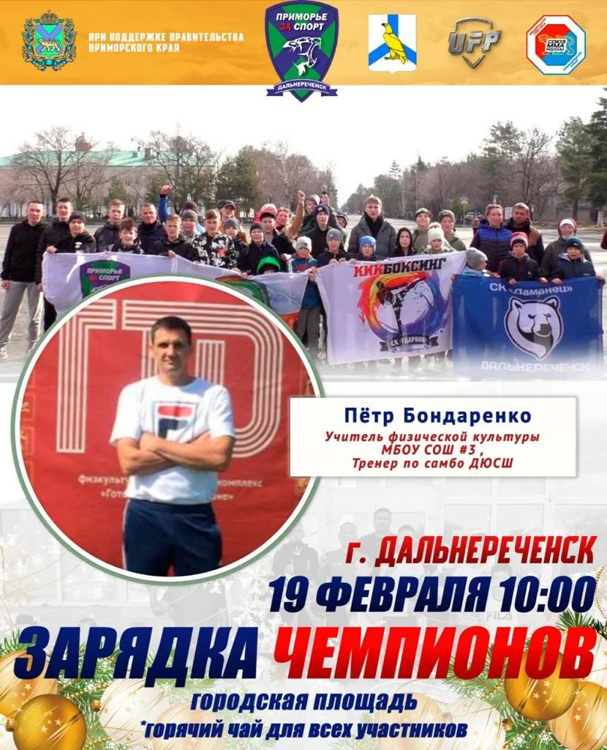
18.02 в Доме культуры «Восток» состоялось торжественное подведение итогов городского конкурса «Лучший Волонтёр» и «Юнармеец года».
На сцене чествовали лучших волонтеров и юнармейцев Дальнереченска, Почетных жителей, тренеров, индивидуальных предпринимателей. Коллективы и солисты ДК «Восток» поздравляли участников своими номерами.
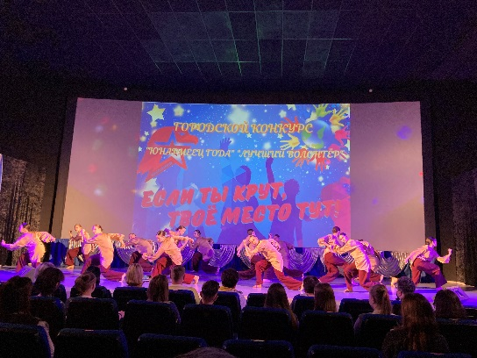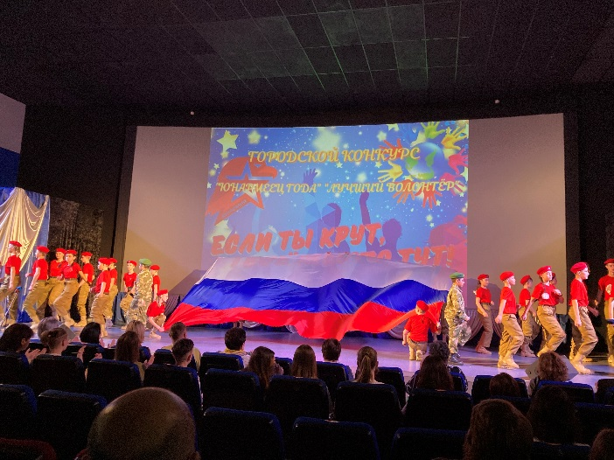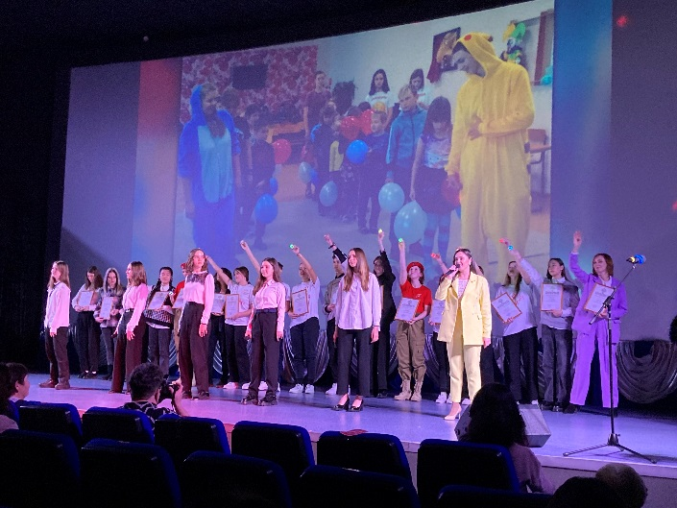

Отчет о проделанной работе Дома культуры имени В. Сибирцева
17.02. в Доме культуры прошёл мастер класс «Открытка для папы». В преддверии Дня защитника Отечества, дети приготовили своим папам подарки.
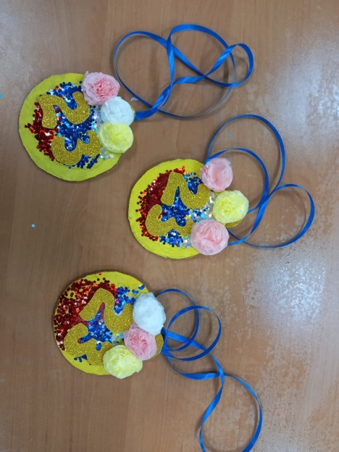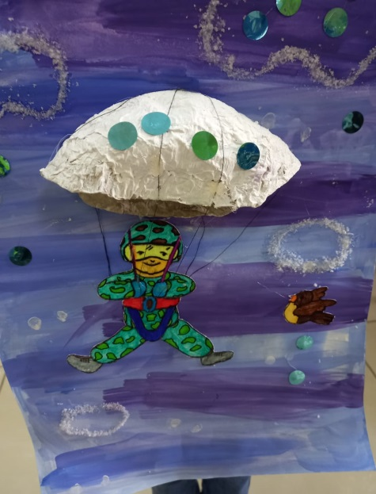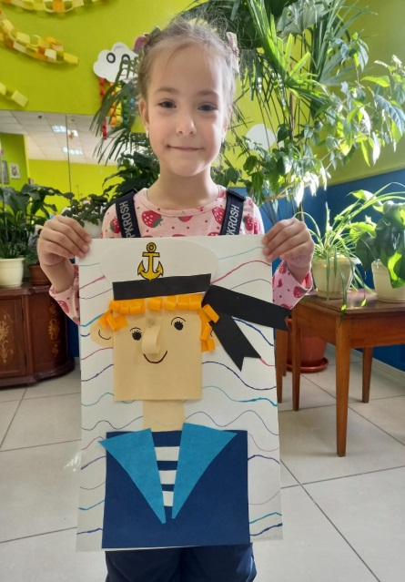
18.02. в Доме культуры прошла спортивная программа «Папа и Я, защитников семья!». Мероприятие прошло в рамках празднования Дня защитника Отечества.
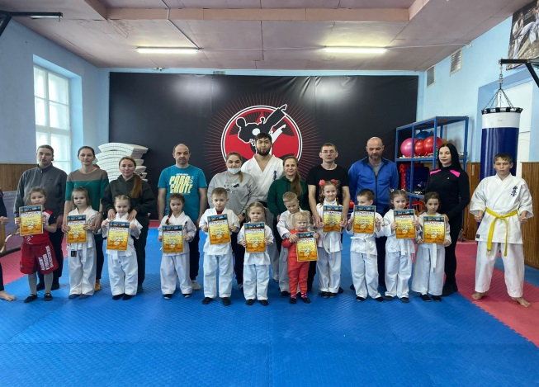

Отчет о проделанной работе клуба с. Лазо
15.02 проведена онлайн – викторина для детей «Угадай – ка». Отправиться в онлайн увлекательное путешествие в страну сказок можно посетив страницу в инстограм.
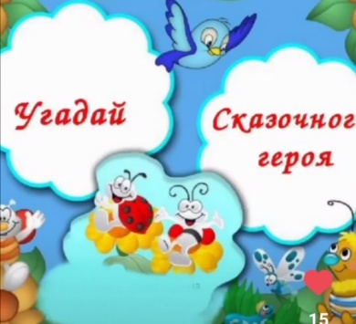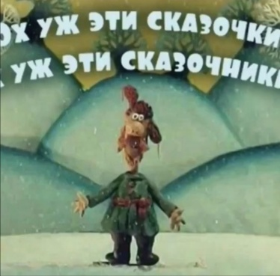

16.02 прошла акция #ЗояГерой. Акция посвящена 80-летию присвоения посмертно звания Герой Советского союза первой женщине в годы Великой Отечественной войны Зое Анатольевне Космодемьянской.
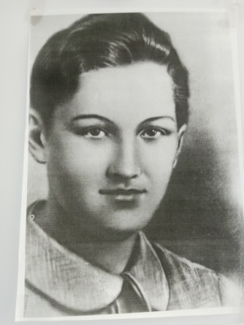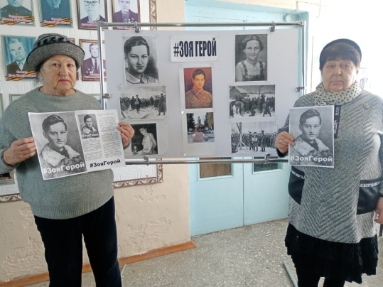

17.02 прошла онлайн познавательная программа «Интересные факты для детей». Интересные и познавательные факты для детей в вопросах и ответах можно посмотреть на онлайн странице.
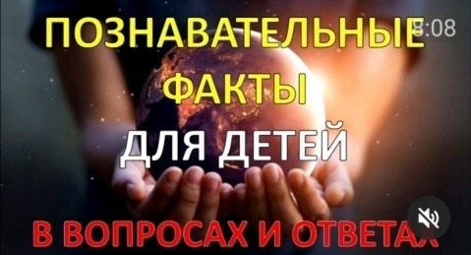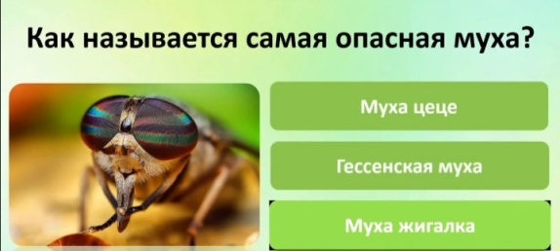

19.02 прошла онлайн спортивная викторина «Зимний турнир». Все, кто любит и занимается спортом может стать участником викторины.
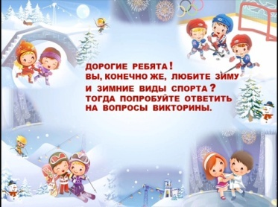

19.02 прошла развлекательная программа для молодежи «Веселимся вместе». Развлекательная программа собрала всех желающих в теплом уютном зале, зажигательная музыка и танцпол ожидали гостей мероприятия.
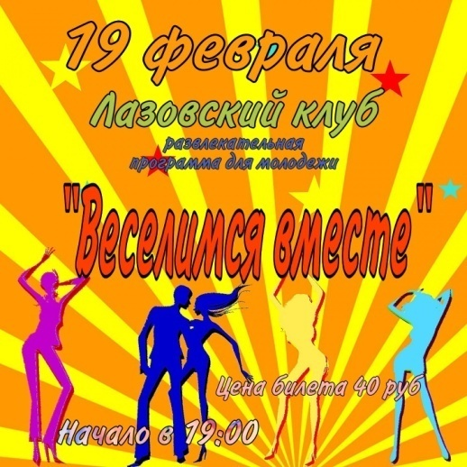

19.02 участники клубных формирований Лазовского клуба вокальная группа «Сударушка», вокальный кружок сольного пения «Поющие сердца» приняли участие в открытом фестивале- конкурсе народной и эстрадной песни «Не смолкают песни над Россией». В номинациях народное и эстрадное исполнение вокальная группа «Сударушка» и солистка клубного формирования «Поющие сердца Омельяненко Н.М. получили дипломы за участие в фестивале, солистка клубного формирования «Поющие сердца» Истомина Н.Н лауреат III – степени.
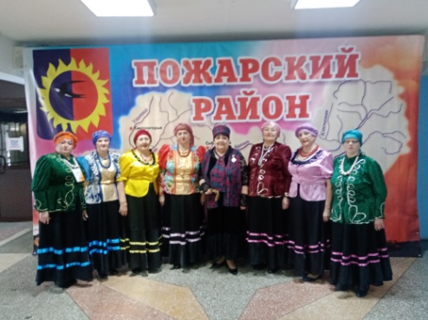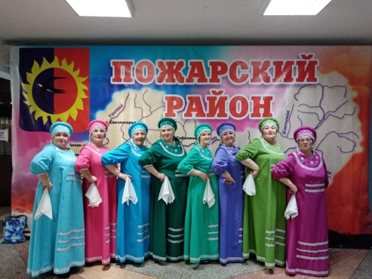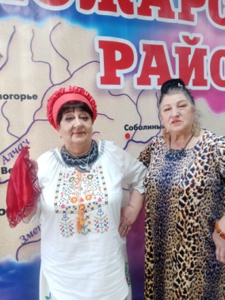

Отчет о проделанной работе клуба «Космос» с. Грушевое
14.02 прошла онлайн публикация для детей «Безопасность зимой». В публикации даны рекомендации о том, как одеваться на прогулку в холодную погоду, как безопасно кататься с горки на лыжах и санках, и многое другое.
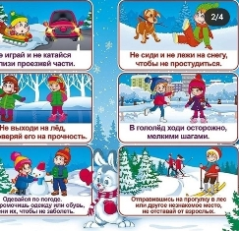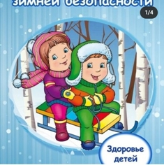

15.02 была размещена публикация онлайн «Афганистан – наша память и боль». 15 февраля День памяти воинов-интернационалистов. День памяти о россиянах, исполнявших служебный долг за пределами Отечества. В этот день в 1989 году наши войска с честью выполнявшие свой солдатский долг были выведены из Афганистана.
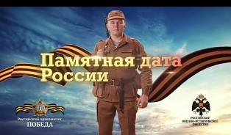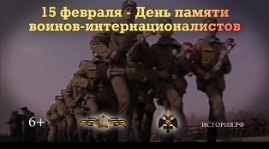

18.02 прошла познавательная программа для детей «Загадки природы». Мероприятие прошло под девизом «Мы - дети Земли». С помощью загадок, игр и конкурсов ребята пополнили свои знания, и получили положительный заряд эмоции и позитивное настроение.
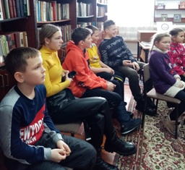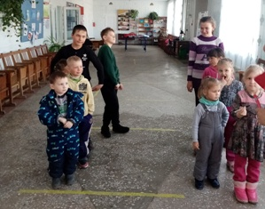

18.02 прошло спортивное мероприятие для детей «День здоровья». Мероприятие началось в фойе клуба. Гости мероприятия играли в настольный теннис, прыгали на мячах-прыгунах, участвовали в эстафетах.

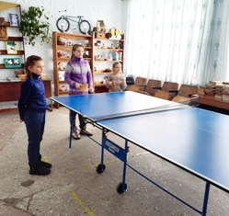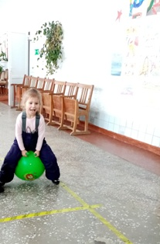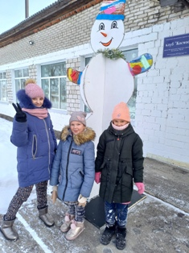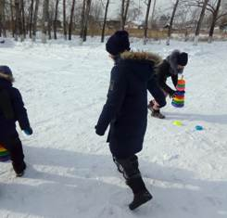

19.02 вокальная группа «Ивушка» клуба «Космос» приняла активное участие в открытом фестивале - конкурсе народной и эстрадной песни «Не смолкают песни над Россией» поселок Лучегорск. Коллектив получил диплом за участие в номинации «Народная песня» и Лауреат 1 степени в номинации конкурса «Эстрадная песня».
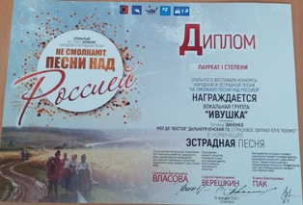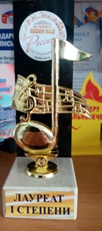

20.02 прошел познавательный час у выставки детских рисунков школы детского творчества г. Дальнереченск «Богатыри земли русской». На выставке представлены работы детей в возрасте от 8 до 14 лет. Выставка приурочена ко Дню защитника Отечества.
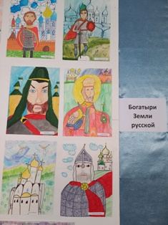

20.02 в клубе прошел праздничный концерт, посвященный Дню защитника Отечества «Защитникам Отечества – слава!».
Гостей мероприятия ожидала разнообразная праздничная программа, концертные номера детской школы искусств города Дальнереченск.
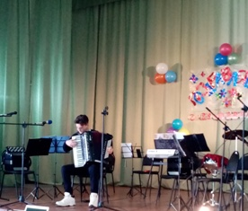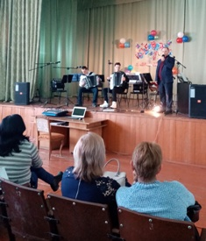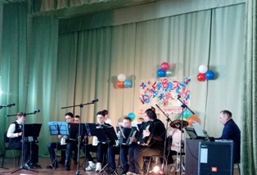
20.02 прошло познавательное мероприятие для детей и подростков «Военные профессии». Гость мероприятия рассказал, сколько есть военных профессий для защиты спокойствия нашей страны, рассказал о профессии военного связиста.
